**BỘ CÔNG THƯƠNG**

**TRƯỜNG ĐẠI HỌC CÔNG NGHIỆP THỰC PHẨM**

**THÀNH PHỐ HỒ CHÍ MINH**



**ĐỒ ÁN KẾT THÚC MÔN HỌC**

**PHẦN MỀM QUẢN LÝ SHOP ĐIỆN THOẠI & PHỤ KIỆN**

**GVHD: Bùi Công Danh**

**Sinh viên thực hiện**:

1. 2001190791 - Từ Huệ Sơn
2. 2001190794 - Lê Đức Tài

**Môn Học: Công Nghệ .NET**

TP. HỒ CHÍ MINH, tháng 11 năm 2021

**BỘ CÔNG THƯƠNG**

**TRƯỜNG ĐẠI HỌC CÔNG NGHIỆP THỰC PHẨM**

**THÀNH PHỐ HỒ CHÍ MINH**



**ĐỒ ÁN KẾT THÚC MÔN HỌC**

**PHẦN MỀM QUẢN LÝ SHOP ĐIỆN THOẠI & PHỤ KIỆN**

**GVHD: : Ths. Bùi Công Danh**

**Sinh viên thực hiện**:

|  |  |  |
| --- | --- | --- |
| **MSSV** | **HỌ TÊN** | **CÔNG VIỆC** |
| 2001190791 | Từ Huệ Sơn |  |
| 2001190794 | Lê Đức Tài |  |

TP. HỒ CHÍ MINH, tháng 11 năm 2021

**MỞ ĐẦU**

Công nghệ thông tin trong giai đoạn hiện nay đang được phát triễn không ngừng trên mọi lĩnh vực ở khắp nên trên toàn thới giới. Tin học đã và đang là một trong những vấn đề không thể thiếu đối với bất kỳ một tổ chức, công ty nào. Đặc biệt tin học ngày càng có vai trò ngày càng quan trọng trong vấn đề quản lý tại các cơ quan, tổ chức.

Việc quản lý hiện nay đang là vấn đề nan giải và cần giải quyết. Để giải quết vấn đề trên con người đã ứng dụng công nghệ thông tin vào để cho ra đời nhiều phần mềm quản lý. Chúng giúp cho việc quản lý dễ dàng, nhanh chóng và nâng cao hiểu quả quản lý.

Hiện nay, việc quản lý ở các cửa hàng điện thoại di động hầu hết theo hướng thủ công, chủ yếu là ghi chép và lưu trữ vào số sách. Vì thế còn gặp rất nhiều hạn chế và khó khăn trong việc quản lý thông tin, đánh giá để có hướng phát triễn cho cửa hàng sau này.

**PHẦN 1**

**TỔNG QUAN**

**1.1. GIỚI THIỆU**

Với cuộc sống ngày càng phát triễn như hiện nay, việc ứng dụng công nghệ thông tiu vào công việc của mỗi người được phát triễn mạnh mẻ và ngày càng đa dạng hơn. Nó giúp cuộc sống mỗi người thuận tiện và không ngừng phát triễn. Do đó, các doanh nghiệp cũng ưu tiên cho việc phát triễn các cửa hàng công nghệ cụ thể hơn là cửa hàng bán điện thoại di động nhằm đáp ứng nhu cầu của người dân. Với sự phát triễn không ngừng như hiện nay, việc yêu cầu điện toán hóa các quy trình nghiệp vụ là điều tất yếu, nhằm mục đích làm đơn giản hóa các nghiệp vụ cũng như làm cho khả năng phục vụ khách hàng trở nên nhanh chóng và hiệu quả.

Các cửa hàng bán điện thoại di động thường kinh doanh các mặt hàng điện thoại thông minh gồm các hãng như: Samsung, Nokia, Apple, Xiaomi,…Ngoài ra còn cung cấp các phụ kiện tương ứng kèm theo. Tuy nhiên về mặt quản lý một lượng lớn các thông tin về sản phẩm, phân loại sản phẩm, thông tin khách hàng, thông tin nhân viên, thông tin về các bản báo cáo, thống kê quá trình kinh doanh của công ty,…Những thông tin, số liệu đó không thể ghi chép, lưu trữ trên sổ sách của cửa hàng vì nó sẽ gây khó khăn trong việc quản lý cũng như đánh giá để có thể đặt ra hướng phát triễn cho cửa hàng.

Với vấn đề trên, nhóm chúng em quyết định chọn **“Phần mềm quản lý Shop điện thoại & phụ kiện”** để làm đề tài đồ án kết thúc học phần Công nghệ .NET.

**1.2. MỤC TIÊU VÀ PHẠM VI ĐỀ TÀI**

**1.2.1. Mục tiêu**

Để tạo ra phần mềm quản lý một cách hiệu quả gồm các chức năng :

* Quản lý nhân viên:
  + Phân quyền
  + Thêm nhân viên
  + Sửa thông tin nhân viên
  + Xóa nhân viên
* Quản lý khách hàng
  + Thông tin khách hàng
  + Thêm, xóa, sửa thông tin khách hàng
* Quản lý sản phẩm
  + Thông tin sản phẩm
  + Tìm kiếm sản phẩm
  + Thêm, xóa, sửa sản phẩm
  + Cập nhật tồn kho
* Quản lý khuyến mại
  + Thông tin khuyến mại
  + Quản lý thời gian tồn tại
* Quản lý doanh thu của công ty
  + Doanh thu mua bán trong ngày
  + Hiệu xuất làm việc của nhân viên
  + Các mặt hàng bán chạy
  + Số lượng tồn kho của từng sản phẩm
* Quản lý nhập hàng
  + Nhập hàng
  + Cập nhật hàng
  + Thống kê nhập
* Quản lý xuất hàng
  + Xuất hóa đơn
  + Cập nhật hàng

**1.2.2. Phạm vi**

Đồ án được thực hiện dựa trên cơ sở lý thuyết môn Công nghệ .NET và những mục tiêu nêu trên.

**1.3. CÁC MÔ-ĐUN**

* Quy trình nghiệp vụ tạo tài khoản
* Quy trình nghiệp vụ bán hàng
* Quy trình nghiệp vụ nhập hàng
* Quy trình nghiệp vụ thống kê
* Quy trình nghiệp vụ kiểm tra số lượng tồn kho

**PHẦN 2**

**PHÂN TÍCH HỆ THỐNG**

**2.1. YÊU CẦU HỆ THỐNG**

* Về giao diện
  + Đẹp, dễ sử dụng, thân thiện với người dùng
* Về chức năng
  + Có tính năng thêm, xóa, sửa
  + Thống kê doanh thu
  + Có tính hiệu quả, bảo mật

**2.2. YÊU CẦU CHỨC NĂNG**

* Quản lý bán hàng
  + Tìm kiếm sản phẩm
  + Tạo phiếu đặt hàng
  + Quản lý đơn hàng
  + Xuất hóa đơn
* Quản lý nhân viên
  + Thêm, xóa, sửa thông tin nhân viên
  + Tìm kiếm thông tin nhân viên
  + Doanh thu của nhân viên
* Quản lý nhập/xuất hàng
  + Cập nhật số lượng hàng
  + Thống kê nhập/xuất
* Khuyến mại
  + Thông tin khuyến mại
  + Ngày khuyến mại
* Thống kê và báo cáo doanh thu
  + Theo tuần
  + Theo quý
* Tài khoản
  + Đăng ký / đăng nhập
  + Phân quyền

**2.3. QUY TRÌNH NGHIỆP VỤ**

* Chức năng tài khoản
  1. Tạo form đăng nhập / đăng ký
  2. Mã hóa mật khẩu
  3. Phân quyền
* Chức năng bán hàng
  1. Tạo form sản phẩm
  2. Tạo form tìm kiếm sản phẩm
  3. Lập hóa đơn
  4. Xác nhập hóa đơn
* Chức năng khuyến mại
  1. Tiến hành lập chương trình khuyến mãi
  2. Kiểm tra thời gian tồn tại của chương trình đó và cập nhật
* Chức năng thống kê và báo cáo
  1. Dựa trên dữ liệu để tiến hành lập bảng báo cáo thống kê cho phù hợp theo từng tuần, từng quý

**PHẦN 3**

**THIẾT KẾ**

**3.1. Mô hình BPM mô tả các quy trình nghiệp vụ**

* **Bán hàng**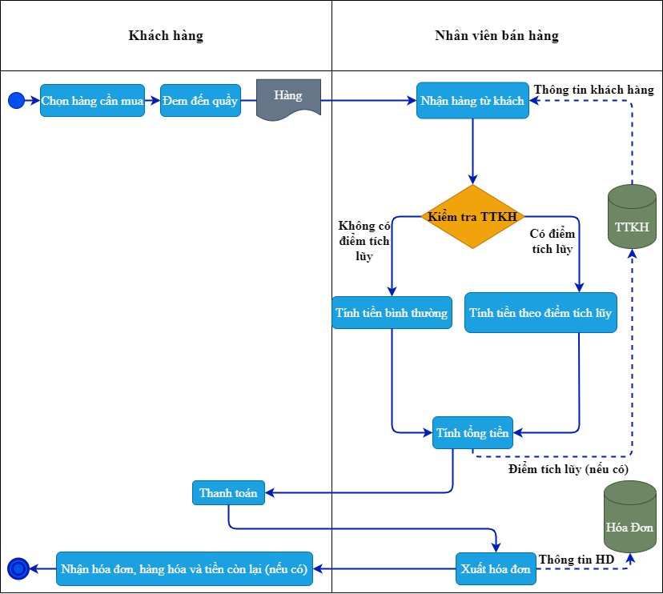

Hình 3.1 Mô hình BPM quản lý bán hàng

* **Nhập hàng**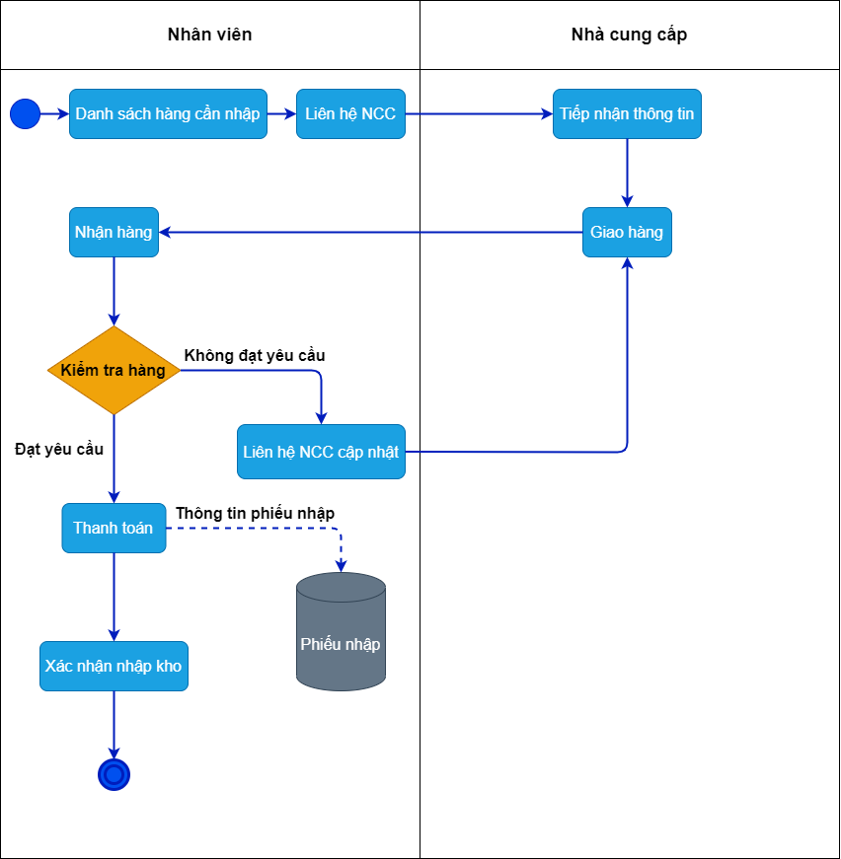

Hình 3.2 Mô hình BPM quản lý nhập hàng

**3.2. Mô hình phân cấp chức năng**